CONSELHO ESTADUAL DE EDUCAÇÃO

processo: 0194/88. Ap.PROCESSO Nº 100041/88
INTERESSADA: KAREN NEWMAN OLIVEIRA
ASSUNTO: Recurso contra o Conselho de Classe - EEPSG “Prof.Daniel Verano" - Votorantim
RELATORA:Consª Raphaela Carrozzo Scardua
PARECER CEE nº 240/89 APROVADO EM 08.03.89

Conselho Pleno
1. HISTÓRICO:
A Srª. Marilene Newman Oliveira encaminhou requerimento ao Presidente do Conselho Estadual de Educação,solicitando revisão da decisão do Conselho de Classe que reteve sua filha, a menor Karen Newman Oliveira, na 5ª série da EEPSG "Prof. Daniel Verano", de Votorantim, DRE - Sorocaba.
O recurso, de acordo com os trâmites determinados pela Resolução S.E. 235/87, foi indeferido ao nível da escola e da Delegacia de Ensino de Votorantim.
Em sua exposição de motivos, a senhora genitora declara que Karen Newman Oliveira e menina que obtém bom desempenho nas atividades a que se dedica e que seu insucesso, na 5ª série, foi em função de causas de ordem administrativa e pedagógica da escola. Sua filha não participou do processo de recuperação, embora, ao final do ano letivo, 30 de novembro, tivessem—lhe dito que faria recuperação em Matemática e Língua Portuguesa. O Conselho de Classe, no entanto, a reprovou por rendimento insuficiente em Língua Portuguesa, História, Geografia e Matemática.
Acredita, a mãe da interessada que ela tem condições de acompanhar a 6ª série, pois a menina estudou sob sua orientação toda a matéria dos livros de 5ª série (Língua Portuguesa e Matemática), surpreendendo-a com seu rendimento, em apenas duas semanas de estudos.
A direção da EEPSG "Prof. Daniel Verano", respondendo ao pedido de recurso, expôs que a aluna obteve conceito final D em quatro componentes curriculares (Língua Portuguesa, História, Geografia e Matemática), alem de não ter apresentado bom rendimento em Inglês, quadro que indicou sua automática retenção na série. O Conselho de Classe, convocado em função do recurso da mãe da interessada, ratificou sua decisão anterior.
A D.E. de Votorantim opinou pela manutenção da decisão do Conselho de Classe, após analise do caso, tendo em vista que:
-a aluna nao atingiu os objetivos essenciais necessários
à continuidade do desenvolvimento da aprendizagem, em 50% dos componentes curriculares;
-obteve aproveitamento insuficiente nas diferentes experiências de aprendizagem;
-de acordo com inciso III do artigo 84, do Regimento Comum Escolar Estadual de 1º Grau o aluno que obtiver na avaliação final do aproveitamento, conceito correspondente às menções “D” ou “E”, em três ou mais disciplinas

PROCESSO CEE Nº 0194/88 PARECER CEE Nº 240/89

-ou áreas de estudo, será considerado retido, sem direito a estudos finais de recuperação.
Instruído com toda documentação determinada pela Resolução S.E. 235/87, chegaram os autos ao Conselho Estadual de Educação, por ser última instância para analisar recursos dessa ordem.

2. APRECIAÇÃO
Trata-se do caso de aluna, como exposto no histórico retida na 5ª série do 1º grau, sem direito a estudos de recuperação, por não conseguir aprovação em 4 (quatro) componentes curriculares: - Língua Portuguesa, Matemática, História e Geografia. Dirige-se a este Colegiado, em grau de recurso, contra decisão da Delegacia de Ensino, nos termos da Resolução S.E. 235/87.
De acordo com a Lei Federal 5692/71, em seu artigo 14, "a verificação do rendimento escolar ficará, na forma regimental, a cargo dos estabelecimentos, compreendendo a avaliação do aproveitamento e apuração da assiduidade.
§ 1º .........................
§ 2º - o aluno de aproveitamento insuficiente poderá obter aprovação mediante estudos de recuperação proporcionados obrigatoriamente pelo estabelecimento."
Regulamentado, em âmbito estadual inclusive,o processo de verificação do rendimento escolar o Decreto 10.623, de 26/10/77, que adotou para a rede o Regimento Comum das Escolas Estaduais de Primeiro Grau, aprovado pelo Parecer 731/77, assim dispõe:
"Artigo 75 -A avaliação do aproveitamento deverá incidir sobre o desempenho do aluno nas diferentes experiências de aprendizagem, levando em consideração os objetivos visados.
Artigo 76 - Na avaliação do aproveitamento, deverão ser u-tilizados, no decorrer de cada bimestre, dois ou mais instrumentos elaborados pelo professor....
Parágrafo único - Na elaboração dos instrumentos deverá ser observada a norma de preponderância dos aspectos qualitativos.
Artigo 77 - As sínteses bimestrais dos resultados da avaliação do aproveitamento serão expressas em conceitos, refletindo díferenças de desempenho claramente discerníveis, registradas em menções,
....................................................................
Artigo 80 - Ao término do ano letivo, o professor atribuirá um dos conceitos enumerados no artigo 77 que expressara seu julgamento final sobre a condição de o aluno prosseguir estudos na série subseqüente, ou obter certificado de conclusão de grau quanto ao aproveitamento.
§ 1º ....................
§ 2º O Conceito final refletirá o desempenho de cada aluno ao longo do ano letivo.
Artigo 81 - Será considerado promovido para a série subseqüente, ou concluinte de curso, o aluno que obtiver em cada componente -curricular:
PROCESSO CEE Nº 0194/88 PARECER CEE Nº 240/89

I- freqüência igual ou superior a 75% e conceito final, igual ou superior ao correspondente a menção C;
II-................
Artigo 84 - Nas quatro últimas series será considerado retido, sem direito a estudos finais de recuperação:
III -o aluno que obtiver, na avaliação final do aproveitamento, conceito correspondente as menções D ou E em três ou mais dísciplinas ou arcas de estudos, qualquer que seja a sua assiduidade.

A vida escolar de Karen Newman Oliveira, conforme ficha individual, apresentou a seguinte evolução, em 1987:
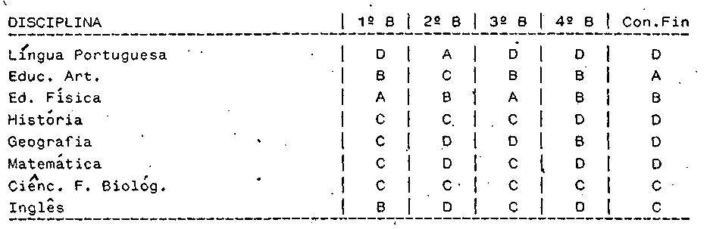
Portanto, nos termos da legislação vigente, a aluna, com quatro conceitos finais D, está automaticamente retida, sem direito a estudos finais de recuperação. Os conceitos finais foram-lhe atribuídos, de acordo com a informação dos professores, levando-se em consideração seu desempenho ao longo do ano letivo e não constituíram discrepância, nos termos da Portaria CENP Nº 53/78 de 03/03/78.
As argumentações da mãe requerente consistentes em denúncia acerca de procedimentos pedagógicos do corpo docente, ao long do ano letivo, não consubstanciam motivo relevante de ordem pedagógica que indiquem um viés inadequado de procedimento da escola, em face de seu Plano Escolar e dos planejamentos anuais dos professores.
Portanto, analisando os documentos anexados ao Processo e as informações prestadas pelas autoridades de ensino da rede, entende-se que não ocorreram motivos, de ordem legal ou pedagogica, que justificassem a mudança do Conselho de Classe da EEPSG "Prof. Daniel Verano” no sentido de oportunizar-lhe, agora, estudos de recuperação. Retida em quatro disciplinas do núcleo comum, acredita-se mais proveitoso, reestudá-las em um periodo de tempo maior que no limitado espaço de uma semana, normalmente destinado a recuperação.

PROCESSO CEE Nº 0194/88 PARECER CEE Nº 240/89

3. CONCLUSÃO:
À vista do exposto, indefere-se o pedido da progenitora-de Karen Newman Oliveira, no sentido de que seja concedida nova avaliação do rendimento escolar da referida aluna nas matérias em que foi reprovada na 5ª série do 1e grau da EEPSG "Prof. Daniel Verano", no ano letivo de 1987.

São Paulo, 27 de dezembro de 1988.
- Consª Rafhaela Carrozzo Scardua
RELATORA

DELIBERAÇÃO DO PLENÁRIO
O CONSELHO ESTADUAL DE EDUCAÇÃO aprova, por unanimidade, a decisão da Câmara do Ensino do Primeiro Grau, nos termos do Voto do Relator.

Sala "Carlos Pasquale" em 08 de março de 1989
- Consº Jorge Nagle
Presidente

